- AMAÇ
Bu Talimatın amacı Mühendislik Fakültesinde bulunan Fizik Laboratuvarındaki eğik atış deney setinin kullanımına yönelik işlemleri belirtmektir.
- KAPSAM
Bu talimat Mühendislik Fakültesinde bulunan eğik atış deney setinin kullanımını kapsar.
- TANIMLAR
- SORUMLULUKLAR
Bu talimatın uygulanmasında mühendislik fakültesi ilgili öğretim görevlisi ve araştırma görevlileri sorumludur.
- UYGULAMA
  - Eğik Atış Deneyi Öncesi Yapılması Gerekenler
- Odaya girilir ve ilgili deney seti dolaptan çıkarılır.
- Uygun bir masa üzerine deney seti aşağıdaki şekle göre yerleştirilir.
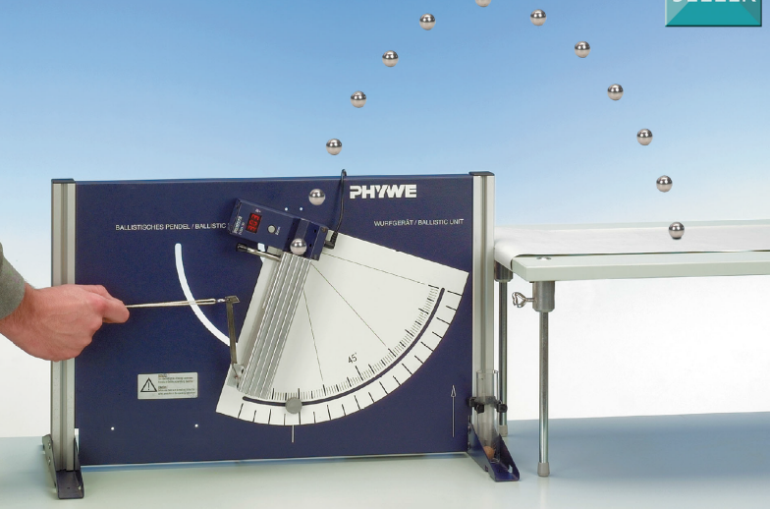
  - Eğik Atış Deneyi Sırasında Yapılması Gerekenler
- Balistik birim ayarlanır.
- Ölçek 90 derece okunacak şekilde ayarlanır.
- Bir top yukarı doğru fırlatılır ve el ile tutulur.
- Destek kaidesi ayarlama vidaları, dikey bir çıkıntı elde edilene kadar döndürülür.
- Fırlatma yayının üç gerilim kademesine tekabül eden topun ilk hızları, hız ölçüm eki kullanılarak belirlenir.
- Aralığın belirlenmesi için 2 kademeli platform desteği kullanılır.
- Darbe noktalarını işaretlemek için kayıt şeridi, yapışkan bantla tezgaha sabitlenir.
- Kısa olanlardan önce uzun menzilleri ölçmek en iyisidir (ikincil etki noktalar!) ve birincil vuruş noktalarını bir keçeli kalemle işaretleyin.
- Balistik birimden mesafe, test sırasında ölçü ölçeği ile sık sık kontrol edilir.
- Topları yakalamak için bankın arkasına boş bir kutu yerleştirilebilir.
- İzdüşümün yüksekliğini ölçmek için ölçü skalası, namlu tabanında sıkıştırılır ve izdüşümü düzlemine paralel olarak hareket ettirilir.
- Boş kutu tekrar topları yakalamak için kullanılır.
- Projeksiyonun yükseklikleri, gözle balistik olarak oldukça iyi tespit edilebilir.
  - Eğik Atış Deneyi Sonrasında Yapılması Gerekenler
- Kullanılan malzemeler temizlenir.
- Cihazlar dolapta ki yerlerine yerleştirilir.
İLGİLİ DÖKÜMANLAR
Firma tarafından verilmiş cihaza ait kullanım kılavuzları.

HAZIRLAYAN | ONAY

